«5,45 мм автомат Калашникова АК-74 (РПК-74)»
- Назначение, боевые свойства АК-74 (РПК-74). Неполная разборка АК-74 и сборка после неполной разборки. Общее устройство и принцип работы автоматики.

Назначение
5,45-мм автомат Калашникова (рис.1 а, в-АКС-74У) является индивидуальным оружием, а 5,45-мм ручной пулемет Калашникова (рис.1 б) является оружием стрелкового отделения. Они предназначены для уничтожения живой силы и поражения огневых средств противника. Для поражения противника в рукопашном бою к автомату присоединяется штык-нож.
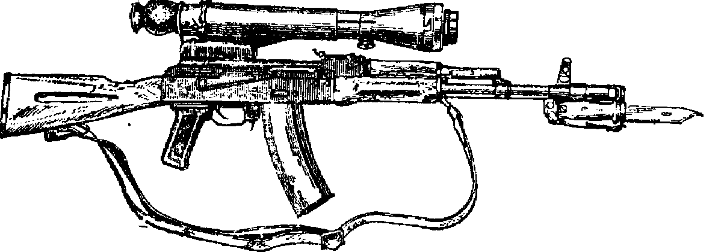
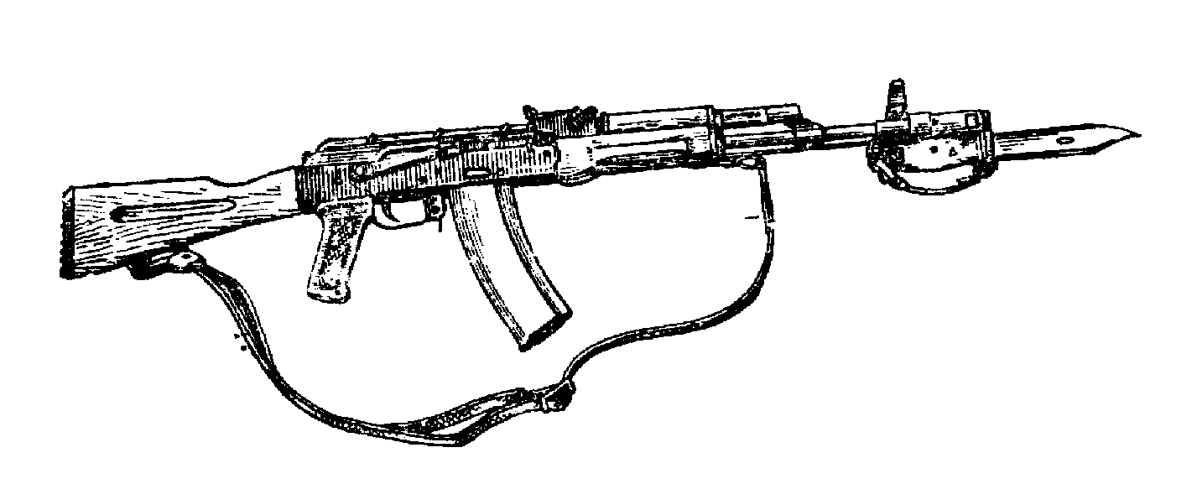
Рис.1.
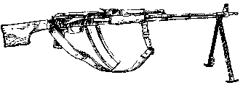 а
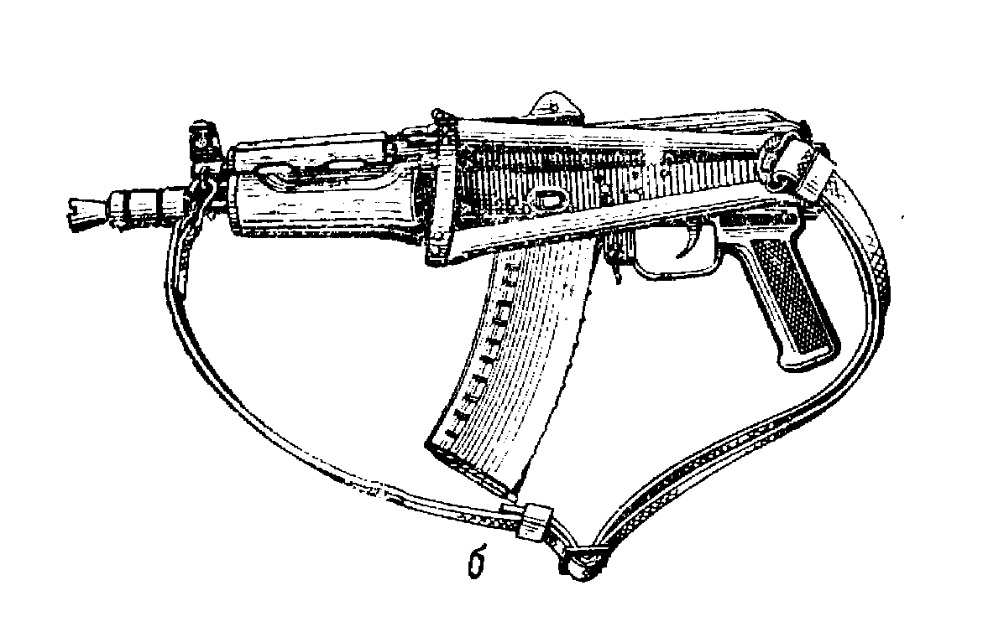

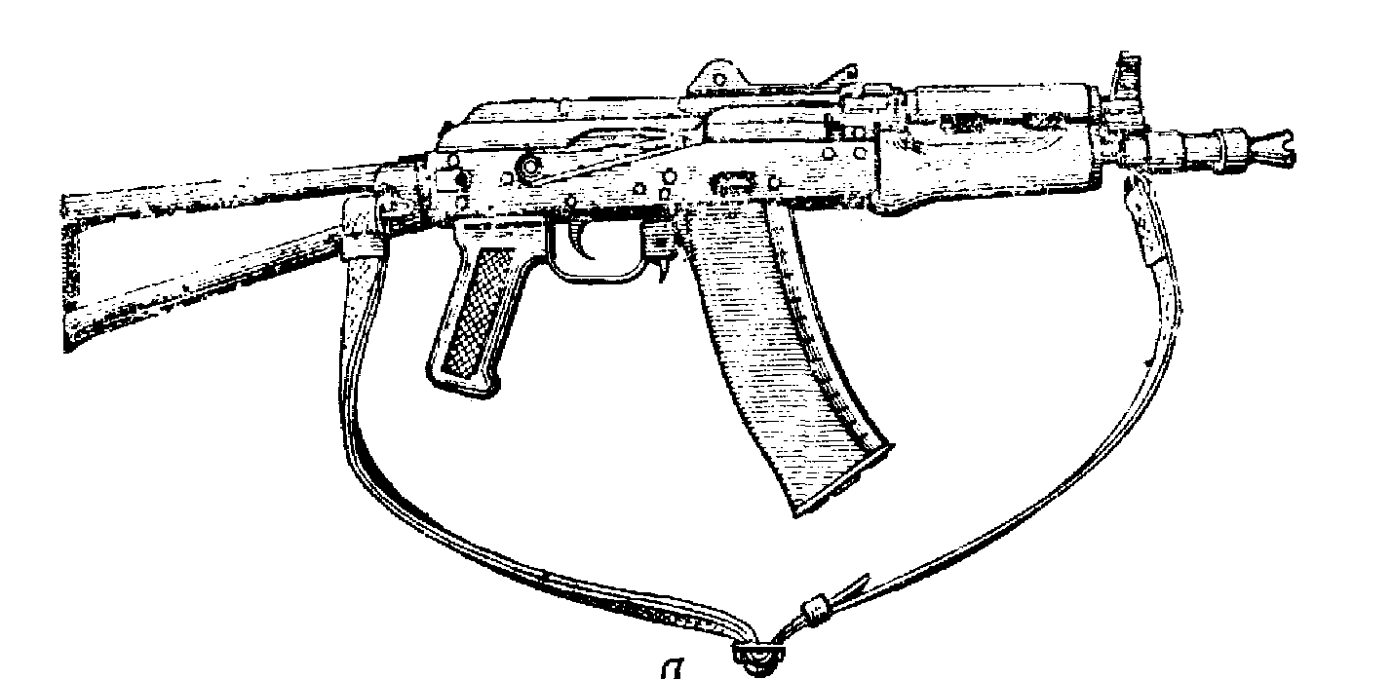
б в
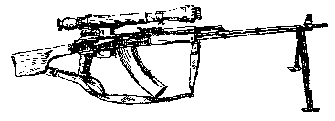

№ п/п | Наименование данных | АК-74 | АКС-74У | РПК
1 | Прицельная дальность, м | 1000 | 500 | 1000
2 | Дальность прямого выстрела: - по грудной фигуре, м  - по бегущей фигуре, м | 440  625 | 360  - | 460  640
3 | Темп стрельбы, выстрелов в минуту | 600 | 650-700 | 600
4 | Боевая скорострельность, выстрелов в минуту:  - при стрельбе одиночными выстрелами  - при стрельбе очередями | 40  100 | 40  100 | 50  150
5 | Начальная скорость пули, м/сек | 900 | 735 | 960
6 | Дальность, до которой сохраняется убойное действие пули, м | 1350 | 1100 | 1350
7 | Предельная дальность полета пули, м | 3150 | 2900 | 3150
8 | Вес автомата (пулемета), кг*.  - с неснаряженным пластмассовым магазином  - со снаряженным пластмассовым магазином | 3,3/3,2  3,6/3,5 | 2,7  3,0 | 5,0/5,15  5,46/5,61
9 | Емкость магазина, патронов | 30 | 30 | 45
10 | Вес штыка ножа кг: - с ножнами  - без ножен | 0,49  0,32 | - | -
11 | Длина, мм:  -в боевом положении (с откинутым прикладок)  -в походном положении (со сложенным прикладом) | 940  700 | 730  490 | 1060  845
12 | Толщина мушки, мм | 2 | 2 | 1,6
Боевые свойства ТТХ (тактико-технические характеристики)

* Вес автомата указан без штыка-ножа; в числителе указан вес автомата (пулемета) с постоянным
прикладом, в знаменателе со складывающимся прикладом.

Неполная разборка автомата АК-74
Разборка автомата может быть:
1.Неполная - для чистки, смазки и осмотра автомата;
2.Полная - для чистки при сильном загрязнении автомата,
после нахождения, его под дождём или в снегу и при
ремонте.
Порядок неполной разборки автомата
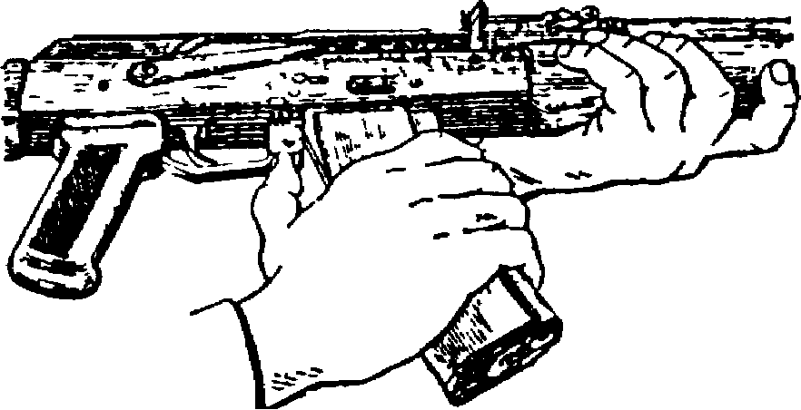
1. Отделить магазин.
Удерживая автомат левой рукой за шейку приклада или цевье, правой рукой
обхватить магазин: нажи-
мая большим пальцем на
защелку, подать нижнюю
часть магазина вперед и отделить его. После этого про-
верить, нет ли патрона в патроннике, для чего опус-
тить переводчик вниз, поставив его в положение «АВ»
или «ОД»; отвести рукоятку затворной рамы назад,
осмотреть патронник, отпустить рукоятку затворной
рамы и спустить курок с боевого взвода.

2. Вынуть пенал принадлежности из гнезда приклада.
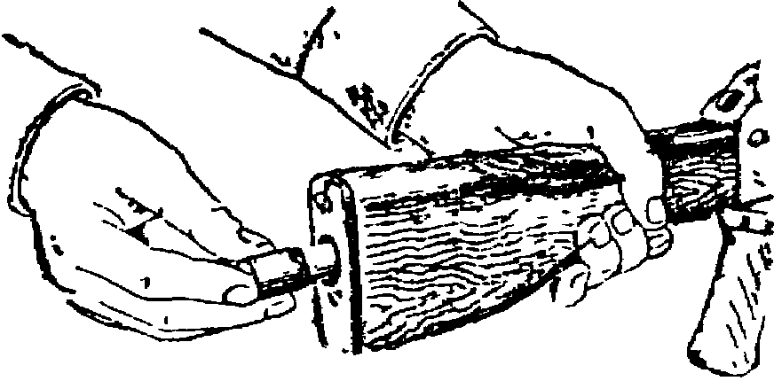
Утопить пальцем правой
руки крышку гнезда так,
чтобы пенал под действием
пружины вышел из гнезда:
раскрыть пенал и вынуть из
него протирку, ершик, отвертку и выколотку.

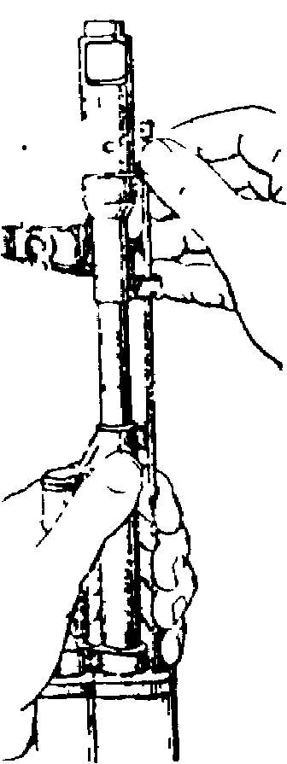
3. Отделить шомпол.
Оттянуть конец шомпола от ствола так,
чтобы его головка вышла из-под упора на
основание мушки и вынуть шомпол. При
затруднительном отделение шомпола
разрешается пользоваться выколоткой,
которую следует вставить в отверстие
головки шомпола, оттянуть от ствола
конец шомпола и вынуть его.

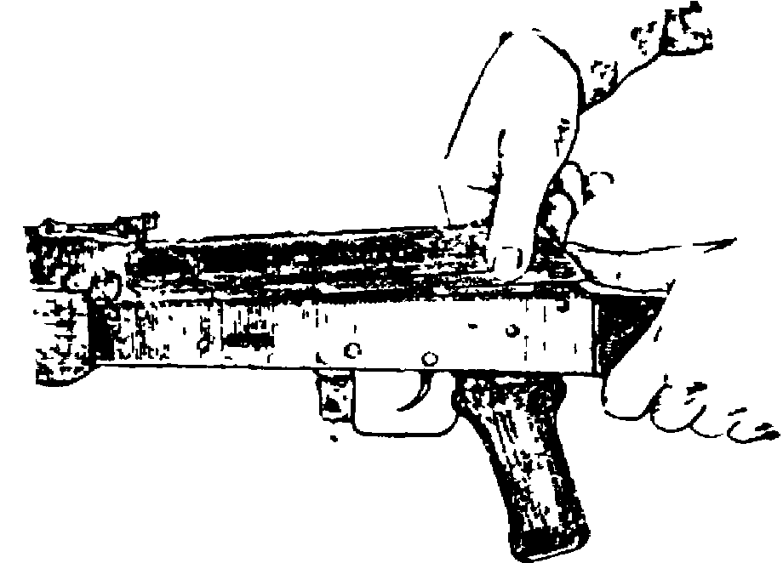
4. Отделить крышку ствольной коробки.
Левой рукой обхватить шейку
приклада, большим пальцем
этой руки нажать на выступ
направляющего стержня
возвратного механизма, правой
рукой приподнять вверх
заднюю часть крышки ствольной коробки и отделить её.

5. Отделить возвратный механизм.
Удерживать автомат левой рукой за шейку приклада, а правой рукой подать вперед направляющий стержень
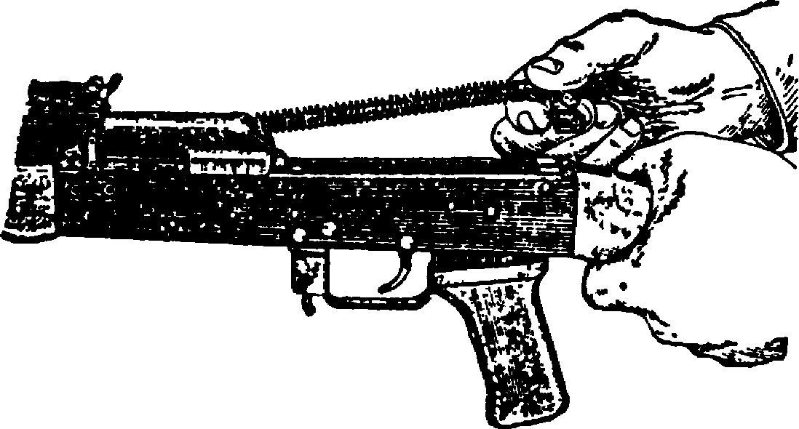
возвратного механизма
до выхода его из пятки
продольного паза ствольной
коробки: приподнять задний конец направляющего стержня и извлечь возвратный механизм из канала затворной рамы.

6. Отделить затворную раму с затвором.
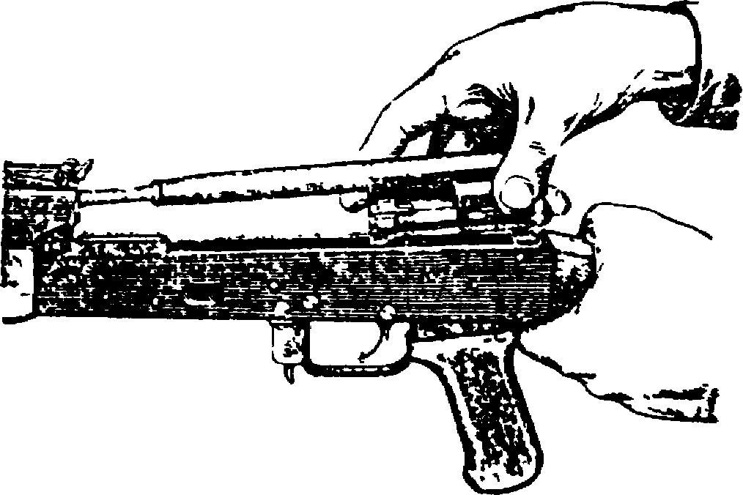
Продолжая удерживать автомат левой рукой, правой отвести затворную раму назад до отказа, приподнять ее вместе с затвором и отделить от ствольной коробки.

7. Отделить затвор от затворной рамы.
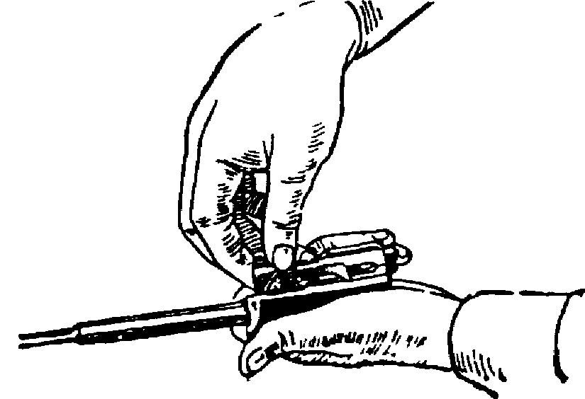
Взять затворную раму в левую
руку затвором кверху; правой
рукой отвести затвор назад,
повернуть его так, чтобы
ведущий выступ затвора
вышел из фигурного выреза
затворной рамы, и вывести
затвор вперед.
8. Отделить газовую трубку со ствольной накладкой.
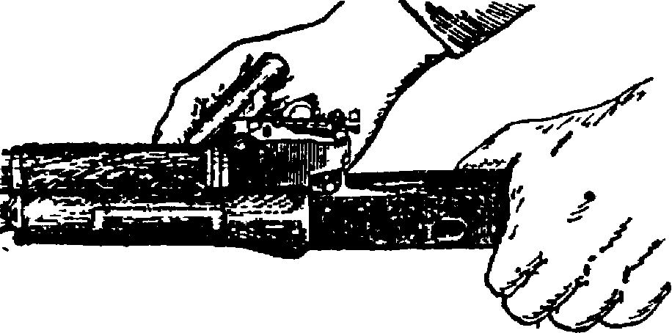
Удерживая автомат левой рукой, правой взяться за выступ замыкателя газовой трубки (флажок), повернуть замыкатель его на себя до вертикального положения и снять газовую трубку с патрубка газовой камеры.

Порядок сборки автомата (пулемета) после
неполной разборки (аналогичен порядку сборки):
1. Присоединить газовую трубку со ствольной
накладкой.
2. Присоединить затвор к затворной раме.
3. Присоединить затворную раму с затвором к
ствольной коробке.
4. Присоеденить возвратный механизм.
5. Присоеденить крышку ствольной коробки.
6. Спустить курок с боевого взвода и поставить на
предохранитель. Нажать на спусковой крючок и
поднять переводчик вверх до отказа.
7. Присоединить у автомата дульный тормоз-
компенсатор, у пулемета – пламегаситель.
8. Присоединить шомпол.
9. Вложить пенал в гнездо приклада.
10. Присоединить магазин к автомату.
При стрельбе автомата с ночным прицелом после
присоединения магазина присоединить прицел
НСПУ.

Общее устройство.
Автомат (пулемет) состоит из следующих основных частей и механизмов:
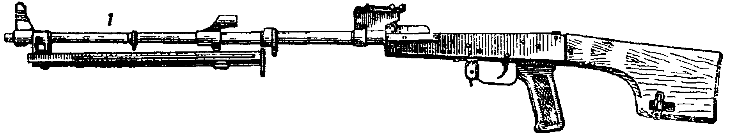
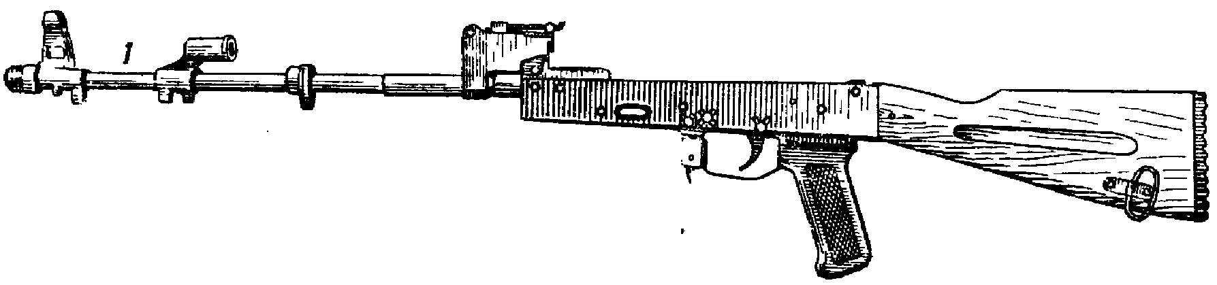
- Ствола со ствольной коробкой, прицельным приспособлением, прикладом и пистолетной рукояткой, а у пулемета и с сошкой;
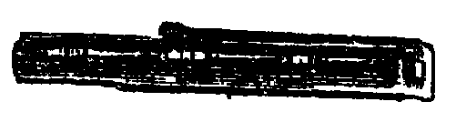


- Крышки ствольной
Коробки;
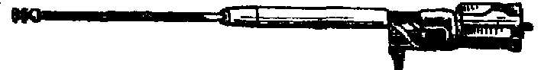
- Затворной рамы с газовым поршнем;
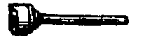
- Затвора;

5. Возвратного механизма;

- Газовой трубки со
ствольной накладкой;
- Ударно-спускового механизма;

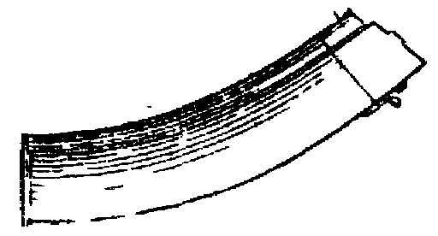
- Цевьё;

- Магазина


Кроме того, у автомата имеется:
10. Дульный тормоз-компенсатор –

У пулемета (и у АКС-74У)
пламегаситель -
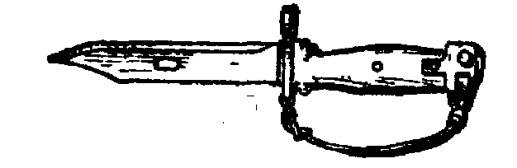
11. Штык-нож и ножны
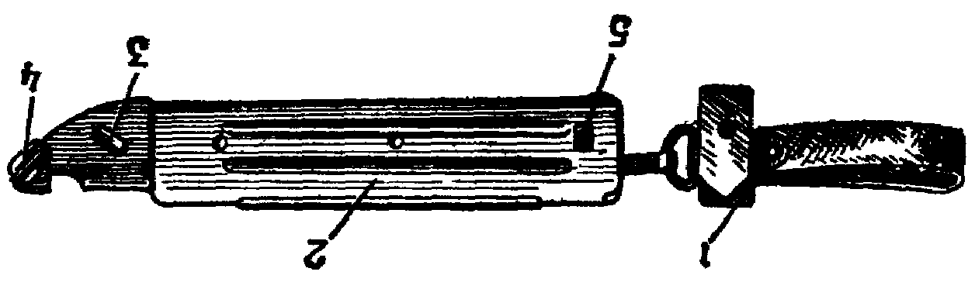



В комплект автомата (пулемета) входят:
12. Пенал с принадлежностями:

протирка, ёршик, отвертка и выколотка -

13. Шомпал –

14. Сумка для магазинов (у пулемета две сумки).
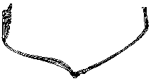15. Ремень -

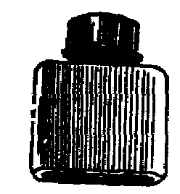

16. Маслёнка -
Принцип работа автоматики.
Автоматическое действие автомата (пулемета) основано на использовании энергии пороховых газов, отводимых из канала ствола в газовую камору.
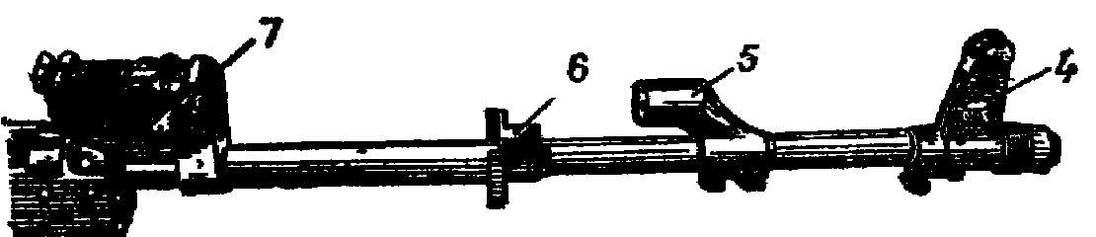
При выстреле часть пороховых газов, следующих за пулей, устремляется через отверстие в стенке ствола в га-зовую камору, давит на переднюю стенку газового порш-ня и отбрасывает поршень и затворную раму с затвором в заднее положение. При отходе затворной рамы назад про-исходит отпирание затвора, затвор извлекает из патрон-ника гильзу и выбрасывает ее наружу, затворная рама сжимает возвратную пружину и взводит курок (ставит его на взвод автоспуска).
В переднее положение затворная рама с затвором воз-вращается под действием возвратного механизма, затвор при этом досылает очередной патрон из магазина в пат-ронник и закрывает канал ствола, а затворная рама выво-дит шептало автоспуска из-под взвода автоспуска курка. Курок становится на боевой взвод. Запирание затвора осуществляется его поворотом вокруг продольной оси вправо, в результате чего боевые выступы затвора заходят за боевые упоры ствольной коробки.
Если переводчик установлен на автоматический огонь, то стрельба будет продолжаться до тех пор, пока нажат спусковой крючок и в магазине есть патроны.
Если переводчик установлен на одиночный огонь, то при нажатии на спусковой крючок произойдет только один выстрел; для производства следующего выстрела необходимо отпустить спусковой крючок и нажать на него снова.

2. Назначение и устройство частей (механизмов) автомата (пулемета) и принадлежностей.
Ствол - служит для направления пули. Внутри ствол имеет канал с четырьмя нарезами, вьющимися слева вверх направо.
Снаружи автомат имеет 4-основание мушки, 5-газовая камора, 6-соединительная муфты, 7-колодка прицела.

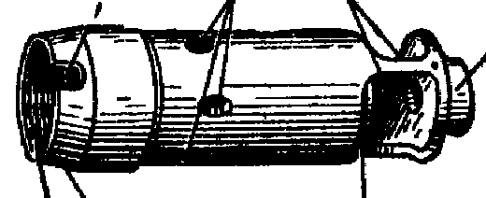
Дульный тормоз-компенсатор - автомата служит для повышения кучности 6 4 2 1 боя и уменьшения энергии отдачи. Он имеет две каморы: переднюю и заднюю Передняя камора имеет 1- венчик, на который надевается 5 7 3 . кольцо штыка-ножа при примыкании его к автомату. Задняя камора имеет спереди два окна-2, две щели-3. В средней части 4 - три компенсационных отверстия для выхода пороховых газов. Сзади дульный тормоз-компенсатор имеет внутреннюю резьбу-5 для навинчивания на основание мушки, выем -6 в который заходят фиксатор и круговой скос-7для шомпола.
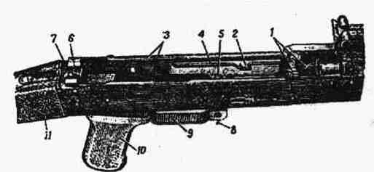
Газовая камора - служит для направления поро-ховых газов из канала ствола на газовый поршень затворной рамы. Она имеет газоотводное отверстие, патрубок с каналом для газового поршня и с отверстиями для выхода пороховых газов.

Соединительная муфта - служит для присоеди-нения цевья к автомату (пулемету). Она имеет замыкатель цевья, антабку для ремня и отверстие для шомпола.
Ствол посредством штифта соединен со ствольной коробкой и от нее не отделяется.

Ствольная коробка - служит для соединения частей и механизмов автомата (пулемета), для обеспе-чения закрывания канала ствола затвором и запирания затвора. В ствольной коробке помещается ударно-спус-ковой механизм. Сверху коробка закрывается крышкой.
Ствольная коробка имеет:
- внутри: 1 - вырезы для запирания затвора; 3-отгибы и 4-направляющие выступы для направления движения зат-ворной рамы и затвора; 2- отражательный выступ для отражения гильз; 5- перемычку для скрепления боковых стенок;
- сзади сверху - пазы: 6- продольный для пятки направ-ляющего стержня возвратного механизма и 7-поперечный для крышки ствольной коробки; 11-хвост с отверстием для крепления приклада к ствольной коробке;
- в боковых стенках - по четыре отверстия, три из них для осей ударно-спускового механизма, а четвертое для цапф переводчика; на правой стенке - две фиксирующие выемки для постановки переводчика на автоматический (АВ) и одиночный (ОД) огонь;
К ствольной коробке прикреплены: 11- приклад с антабкой, 10- пистолетная рукоятка и 9-спусковая скоба с защелкой магазина. У автоматов (пулеметов) с ночными прицелами к левой боковой стенке прикреплена планка для присоединения ночного прицела.
Приклад и пистолетная рукоятка - служат для удобства действия автоматом (пулеметом) при стрельбе.

Сошка пулемета - служит упором при стрельбе. Она имеет основание, две ноги с полозками для упора в грунт
и выступами для фиксации ног

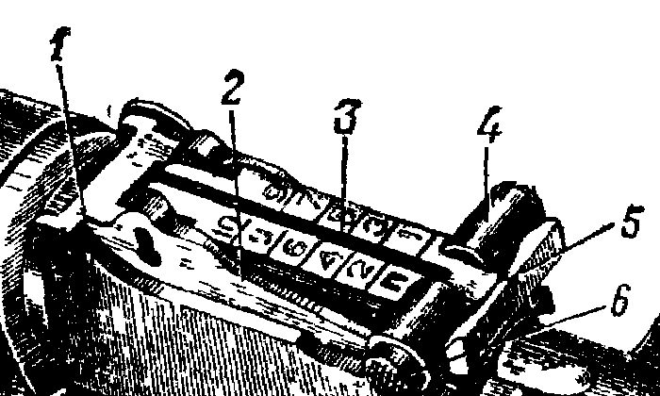
Прицельное приспособление - служит для наводки автомата (пулемета) (прицел автомата) при стрельбе по целям на различные дальности. Оно состоит из прицела и мушки.
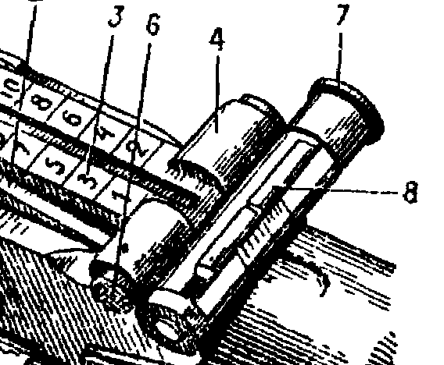
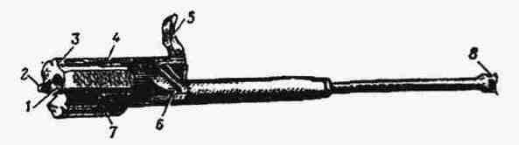
Прицел состоит: 1-из колодки прицела; 2-сек-тора; 3- прицельной планки; 4-хомутик; 5-гривна прицельной планки; (прицел пулемета) 6-защелка хомутика; 7-маховичок винта целика;
8-целик.
У автомата, кроме того, на прицельной планке нанесена буква «П» -постоянная установка прицела, примерно соответствующая прицелу 4 (дальности стрельбы 440 м).
У пулемета прицельная планка имеет гнездо для целика и риску; на стенке гнезда целика нанесена шкала с десятью делениями, каждое из которых соответствует двум тысячным дальности стрельбы.
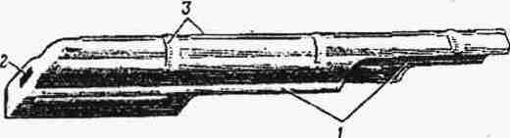
Крышка ствольной коробки - предохраняет от загрязнения части и механизмы, помещенные в ствольной коробке.
Крышка ствольной коробки:
1—ступенчатый вырез; 2—отверстие; 3—ребра жесткости.
Затворная рама с газовым поршнем - служит для приведения в действие затвора и ударно-спускового механизма.
Затворная рама с газовым поршнем имеет:
1-канал для возвратного механизма и канал для затвора;
2- предохранительный выступ; 3- выступ для опускания рычага автоспуска; 4-паз для отгиба ствольной коробки;
5-рукоятка; 6-фигурный вырез;
7-паз для отражательного выстрела; 8-газовый поршень.
-внутри –канал для возвратного механизма и канал для затвора;
-по бокам- затворная рама с газовый поршнем пазы для движения затворной рамы по отгибам ствольной коробки;
-правой стороны - выступ для опускания(поворота) рычага автоспуска и рукоятку для перезаряжания автомата (пулемета);
-снизу - фигурный вырез для помещения в нем ведущего выступа затвора и паз для прохода отражательного выступа ствольной коробки.
В передней части затворной рамы укреплен газовый поршень.
Затвор - служит для досылания патрона в патронник, закрывания канала ствола, разбивания капсюля и извлечения из патронника гильзы.
Он состоит: а- из остова; б- ударника; в- выбрасывателя с пружиной -7; осью-8; шпильки - 9.
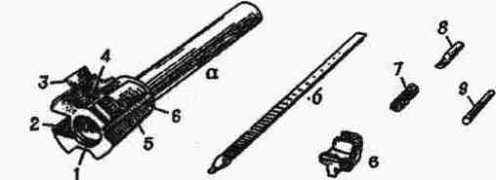
Остов затвора имеет: На переднем срезе –1-вырез для дна гильзы; 2- паз для выбрасывателя; По бокам - 5- два боевых выступа; Сверху -5-ведущий выступ; На левой стороне -6- продольный паз для прохода отражательного выступа ствольной коробки (паз в конце расширен для обеспечения поворота затвора при запирании). В утолщенной части остова затвора – отверстия для оси выбрасывателя и шпильки. Внутри остов затвора имеет канал для помещения ударника.
Ударник имеет боек и уступ для шпильки.
Выбрасыватель с пружиной служит для извлечения гильзы из патронника и удержания ее до встречи с отражательным выступом ствольной коробки.

Возвратный механизм - служит для возвращения затворной рамы с затвором в переднее положение.
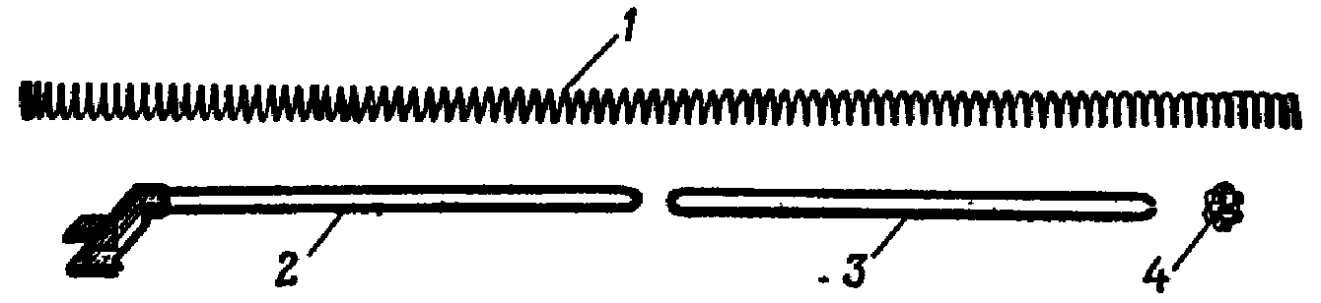
Состоит: 1-возвратная пружина; 2-направляющий стержень; 3-подвижный стержень; 4-муфта.

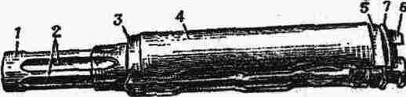

Она состоит: 1 - газовой трубки; 3,5 - передней и задней соединительных муфт; 4 - ствольной накладки; 6 -металлического полукольца и 7 - пластинчатой пружины.

Ствольная накладка - служит для предохранения рук автоматчика (пулеметчика) от ожогов при стрельбе.

Цевье - служит для удобства действия и для предохранения рук автоматчика (пулеметчика) от ожогов.

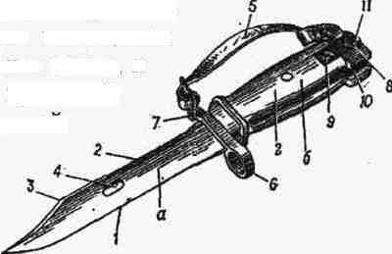
Ударно-спусковой механизм - служит для спуска курка с боевого взвода или со взвода автоспуска, нанесения удара по ударнику, обеспечения ведения автоматического или одиночного огня, прекращения стрельбы, для предотвращения выстрелов при незапертом затворе и для постановки автомата (пулемета) на предохранитель.
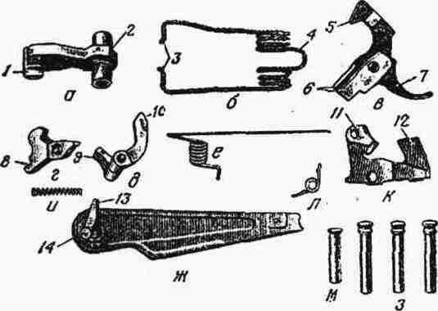
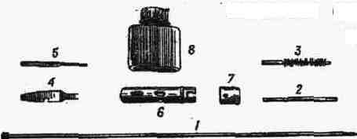
Ударно-спусковой механизм помещается в ствольной коробке, где крепится тремя взаимозаменяемыми осями, и состоит: курка а с боевой пружиной б, замедлителя курка к с пружиной л, спускового крючка в, шептала одиночного огня г с пружиной и, автоспуска - д с пружиной - е, переводчика - ж и трубчатой оси - м.
Пенал с принадлежностью - служит для разборки, сборки, чистки, смазки автомата (пулемета) и ускоренного снаряжения магазина патронами. К принадлежности относятся: шомпол, протирка, ершик, отвертка, выколотка, пенал, масленка, обоймы и переходник.

Курок с боевой пружиной служит для нанесения удара по ударнику.

Магазин - служит для помещения патронов и подачи их в ствольную коробку.

Штык – нож – служит для уничтожения живой силы
противника в рукопашном бою и повреждения
инженерных сооружений.

3. Назначение, общее устройство и действие боеприпасов.5,45-мм боевые патроны

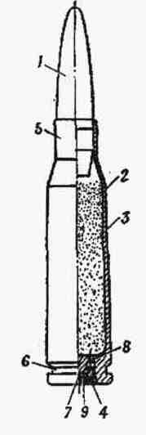
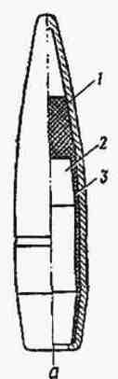
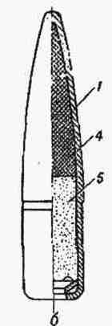
Боевой патрон состоит из пули, гильзы, порохового заряда и капсюля.
5,45-мм патроны выпускаются с обыкновенными и трассирующими пулями. Головная часть трассирующей пули окрашена в зеленый цвет. Для имитации стрельбы применяются холостые (без пули) патроны, стрельба которыми ведется с применением специальной втулки.

Обыкновенная пуля (рис. 48,а) предназначена для поражения живой силы противника, расположенной открыто и за преградами, пробиваемыми пулей.
Обыкновенная пуля состоит из стальной покрытой томпаком оболочкой и стального сердечника.
Между оболочкой и сердечником имеется свинцовая рубашка.

Боевой патрон:
1 — пуля; 2 — гильза; 3 — пороховой заряд: 4 — капсюль; 5 — дульце;
6 — проточка; 7 - наковальня; 8— эатраночно* отверстие; 9 — ударный состав
Трассирующая пуля (рис. 48,6) также предназначена для поражения живой силы противника. Кроме того, при полете пули в воздухе ее горящий трассирующий состав на дальностях стрельбы до 800 м оставляет светящийся след, что позволяет производить корректирование огня и целеуказание.
Рис. 48. Пули:
а — обыкновенная со стальным «сердечником»: б — «трассирующая»:
1 —оболочка; 2—стальной сердечник; 3—свинцовая рубашка; 4—сердечник (свинцовый); 5—трассирующий состав.
В оболочке трассирующей пули в головной части помещен сердечник, а в донной - шашка прессованного трассирующего состава. Во время выстрела пламя от порохового заряда зажигает трассирующий состав, который при полете пули дает светящийся след.
Гильза служит для соединения всех частей патрона, предохранения порохового заряда от внешних влияний и для устранения прорыва пороховых газов в сторону затвора. Она имеет корпус для помещения порохового заряда, дульце для закрепления пули и дно. Снаружи у дна гильзы сделана кольцевая проточка для зацепа выбрасывателя. В дне гильзы имеются гнездо для капсюля, наковальня и два затравочных отверстия.
Пороховой заряд служит для сообщения пуле поступательного движения; он состоит из пороха сферического зернения.
Капсюль служит для воспламенения порохового заряда.
Литература обязательная для изучения: Руководство по 5,45мм автомату Калашникова АК-74 и 5,45мм ручному пулемету Калашникова РПК-74 с.З - 77; Устройство и эксплуатация вооружения мотострелкового (танкового) батальона с. 22 - 31.

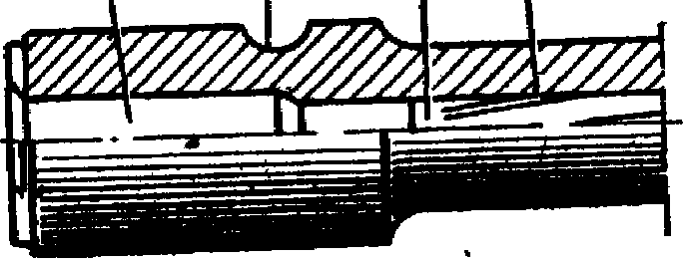
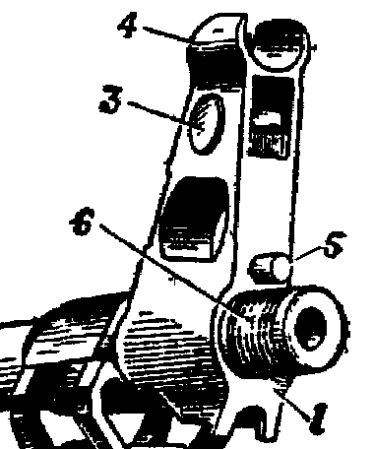
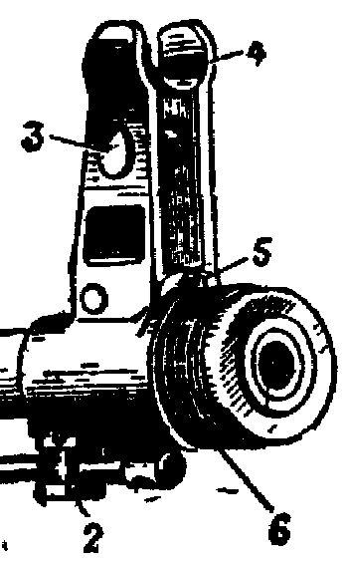
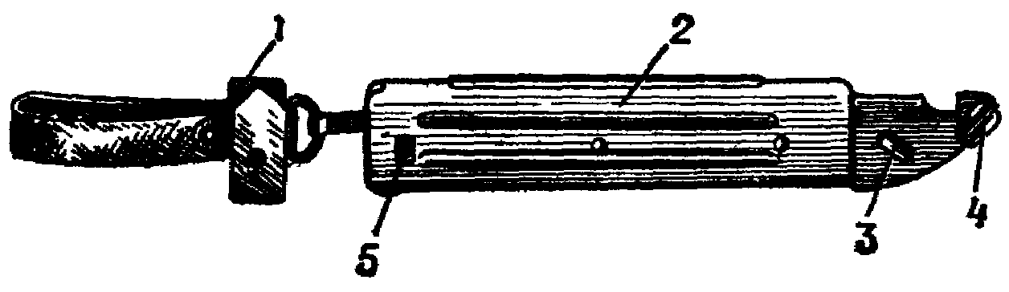
Дульный тормоз-компенсатор автомата служит для повышения кучности боя и уменьшения энергии отдачи. Он имеет две каморы: переднюю и заднюю (с круглым отверстием в них для вылета пули). Передняя камора имеет венчик, на который надевается кольцо штыка-ножа при примыкании его к автомату. Задняя камора имеет спереди две щели. В средней части—три компенсационных отверстия для выхода пороховых газов. Сзади дульный тормоз-компенсатор имеет внутреннюю резьбу для навинчивания на основание мушки, выем, в который заходят фиксатор и круговой скос.

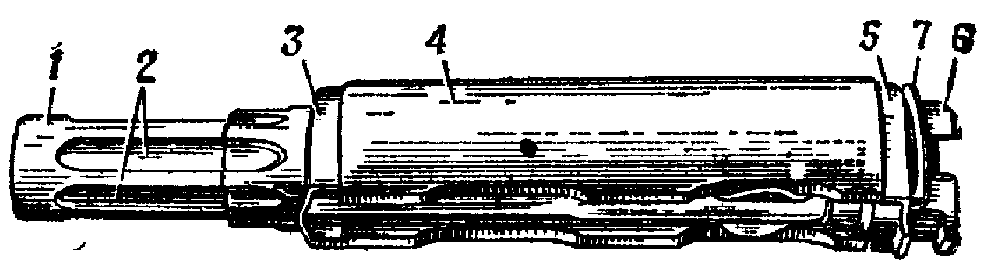

Задержки и их характеристика | Причины задержек | Способ устранения
1 | 2 | 3
Неподача патрона  Затвор в переднем положении, но выстрела не произошло — в  патроннике нет патрона.  Утыкание патрона  Патрон пулей уткнулся в казенный срез ствола, подвижные части останови-лись в среднем положении.  Осечка  Затвор в переднем положении, патрон в патроннике, курок спущен выстрела не произошло. | 1. Загрязнение или неисправность магазина.  2.Неисправность защелки магазина  3.Неисправность магазина  1. Неисправность патрона  2. Неисправность ударника или ударно спускового механизма; загрязнение или застывание смазки (отсутствует или малый накол бойка на капсюле)  3. Заклинивание ударника в затворе. | Перезарядить автомат (пулемет) и продолжать стрельбу.  При повторении задержки заменить магазин.  При неисправности защелки магазина отправить автомат в ремонтную мастерскую  Удерживая рукоятку затворной рамы, удалить уткнувшийся патрон и продолжать  стрельбу. При повторении задержки 1  заменить магазин.  Перезарядить автомат (пулемет)  и продолжать стрельбу.  При повторении задержки осмотреть и прочистить ударник и ударно-спусковой меха  низм; при поломке или износе ударно-спуско-вого механизма автомат (пулемет) отправить в ремонтную мастерскую.  Отделить ударкик от затвора и прочистить отверстие в затворе под ударником.
Не извлечение гильзы  Гильза в патроннике, очередной патрон упирается в нее пулей, подвижные части остановились в среднем положении | 1. Грязный патрон или загрязнение патронника  2. Загрязнение или неисправность выбрасывателя или его пружины. | Отвести рукоятку затворной рамы назад и, удерживая ее в заднем положении, отделить магазин и извлечь уткнувшийся патрон. Изв-лечь затвором или шомполом гильзу из патронника. Продолжать стрельбу.  При повторении задержки прочистить патронник и патроны.  Осмотреть и очистить от грязи выбрасыватель и продолжить стрельбу.
Задержки и их характеристика | Причины задержек | Способ устранения
1 | 2 | 3
Прихват или не отражение  гильзы  Гильза не вы брошена из ствольной коробки, а осталась в ней впереди затвора или дослана затвором обратно в  патронник  Недоход затворной рамы в переднее  положение | 1. Загрязнение  трущихся частей, газовых путей или патронника  2. Загрязнение или неисправность  выбрасывателя  Поломка возвратной пружины | Отвести рукоятку затворной рамы назад, выбросить гильзу и продолжать стрельбу.  При повторении задержки прочистить газовые пути, трущиеся части и патронник; трущиеся части смазать.  При неисправности выбрасывателя автомат (пулемет) отправить в ремонтную мастерскую.  Заменить пружину (в боевой обстановке переднюю часть пружины повернуть заправленным концом назад и продолжать стрельбу).

